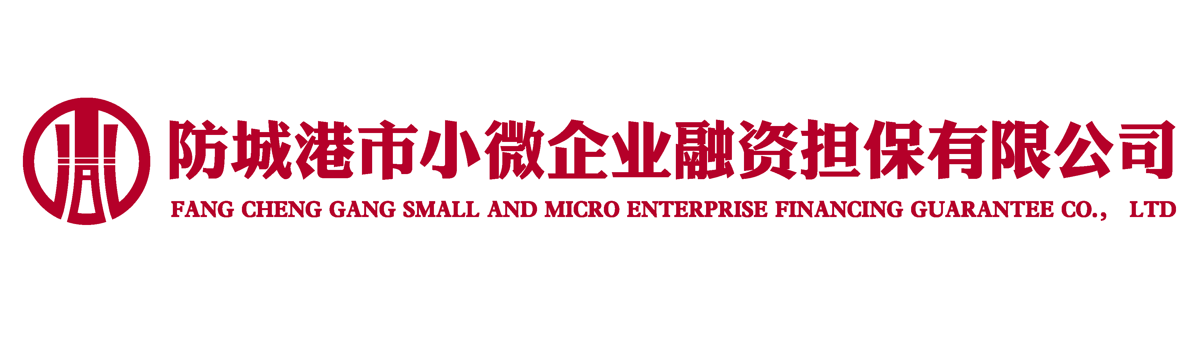

业务申报书
（创业担项目）

申请企业名称：
申请担保金额：
申请担保日期：

业务申报书
一、借款人基本信息
（一）企业
经办人： |  | 申报日期： 年 月 日
企业名称：
客户类型： □有限责任公司 □股份制公司 □合伙企业
□个人独资企业 □个体工商户 □其他
客户规模： □小型 □微型 □其他 |  | 所属行业(大类)：
成立时间： 年 月 日 |  | 已持续经营年限： 年
注册资本： |  | 主营业务：
开户银行及账号
营业执照号码：
客户不良记录情况：
经办银行名称：
资格审核情况:人设部门审核是否通过：是 否
（二）企业主（实际控制人）
企业主姓名： 性别： 年龄：
户籍所在地： 现住地：
在企业中担任职务： 本行业从业年限： 年
从业经历：
配偶姓名： 性别： 年龄：
户籍所在地： 现住地：
企业主家庭金融资产总额 万元，其中银行存款 万元，房产价值 万元，企业主家庭负债 万元。
对外担保情况： 无
企业主及配偶不良记录情况：
二、借款人经营情况简述
三、授信方案
是否存量客户：□是 □否 | 是否新增业务：□是 □否
行业政策：□支持类 □维持类 □控制类
□国家政策和监管要求明确限制或退出的行业
担保金额： | 担保期限：
担保利率：
四、反担保措施
五、申报及审批意见
经办人： 协办人： 日期：
部门负责人意见:

日期：
分管业务部领导意见：

日期：
风险合规部意见：

初审人： 复审人： 日期：
分管风险部领导意见：

日期：
董事长审批意见：

日期：

